|  |  |  |  |  |
| --- | --- | --- | --- | --- |
| מס' קבוצה | אתר | | | תאריך הגשה |
| 11 | https://www.eatwith.com | | | 24/1/2024 |
| חברי הצוות - מספרי ת.ז | | | | |
| 314712993 | | 318472289 | 206766206 | |

**רקע כללי על הארגון והאתר**

חברת Eatwith הינה פלטפורמה המחברת בין סועדים למארחים מקומיים מרחבי העולם, החל משפים מקצועיים ועד בשלנים חובבים ומומחי אוכל אחרים. החברה הוקמה בשנת 2012, בסן פרנסיסקו, ע"י על ידי שני הישראלים שמר שוורץ וגיא מיכלין. שירותי החברה ניתנים כיום בכ-200 ערים ברחבי העולם. האתר שואף לספק חוויה ייחודית לאוהבי אוכל ולכל מי שמחפש חווית אוכל מקומית אותנטית. EatWith מציע חוויות תחת שלוש קטגוריות עיקריות: ארוחות, קורסי בישול וסיורי אוכל .

**מטרות עסקיות של החברה:**

* הנגשת המוצרים לאוכלוסיות ייחודיות – מאכלים צמחוניים ,טבעוניים ,אורגניים, התאמה לאנשים בעלי רגישות למוצרים וכן גם כשרות.
* הגדלת מאגר הלקוחות- הגדלת מספר הלקוחות החוזרים והתאמת חוויה אישית ללקוח.
* יצירת קשרים משמעותיים בין אנשים מתרבויות שונות.
* חוקרים תרבויות וחולקים סיפורים, דרך החוויה האנושית האוניברסלית ביותר - אוכל.
* פלטפורמה לפרסום ושיווק בשלנים פרטיים.
* תשלום מאובטח ופרופילים מאומתים של הלקוחות.

**אתגרים עסקיים:**

* יצירת יתרון תחרותי על פני עסקים בעלי מאפיינים דומים.
* שמירה על רמת קולינריה גבוהה ושביעות רצון הלקוח.
* פנייה לפלח שוק רחב יותר מבחינה כלכלית. עלויות האירוח אינן מותאמות לכל כיס.
* אבטחת מידע- שמירה על פרטי הלקוח ופרטי המארחים .

**מטרות עסקיות של האתר:**

המטרה של אתר Eatwith היא לקשר בין מארחים לאורחים ומציעה להם לאכול ארוחות ביתיות בבתיהם.

* הזמנת מקום באירוח – הלקוח יכול לבחור מבין שלל החווית הקולינריות את החוויה אשר הוא מעוניין בה ולהזמין מקום.
* שיווק המארחים – אתר Eatwith מהווה עבור המארחים פלטפורמה אשר הם מציעים את ביתם לאירוח.
* בינלאומיות- אחת המטרות העיקריות של האתר היא שגם בתור תיירים במדינה אחרת ניתן להתארח ובכך נוצר חיבור בין תרבויות שונות .

**השוואה עם אתרים בעלי אופי דומה:**

**מבשלים חוויה** - אתר ישראלי לסדנאות בישול מגוונות, וסיורי אוכל קולינריים. בנוסף, החברה מציעה מגוון רחב של פעילויות גיבוש לקהל העסקי והפרטי.

הדמיון בין שני האתרים הוא האפשרות לבחור תאריכים וסדנאות ספציפיות לפי עדיפות הלקוח, ומתן חווית בישול מתרבויות שונות. הבדל עיקרי ומהותי הוא העובדה כי מבשלים חוויה הוא עסק פרטני אשר מפיק את הסדנאות והסיורים הקולינריים בכוחות עצמו, ואילו Eatwith הינה פלטפורמה לפרסום ושיווק אנשים יחידניים בעלי תשוקה לאוכל, בישול ואירוח.

https://www.mevashlim.co.il/

- אתר המספק חוויות קולינריות בהתאמה אישית בחללים ייחודיים. **Resident**

הדמיון בין האתרים הוא האופציה להצטרף לחוויית אירוח בהתאם לתאריכי הארוחות המוצעות באתר. ההבדל העיקרי הוא ש resident מציע אפשרות להתארח בארוחות יוקרה ללא אפשרות להתנסות בישול משותפת וכן גם אפשרות להזמנת שף פרטי מקצועי לעומת Eatwith שהיא פלטפורמה לפרסום ושיווק אנשים יחידניים בעלי תשוקה לבישול ואירוח ולא דווקא שפים מקצועיים.

https://www.meetresident.com/reservations

**התהליך העסקי:**  
התהליך העסקי המרכזי באתר הוא הזמנת סדנאות בישול ברחבי העולם (מארחים ומתארחים).הזמנת סדנאות בישול זה בעצם "חווית הדגל" של החברה שסביבה מתבסס כל מהותה. בנוסף קיימים באתר תהליכים עסקיים נוספים כמו הזמנת אירועים פרטיים או סיורים קולינריים.

קיימים תהליכים נלווים לתהליך המרכזי, לדוגמא לאחר הזמנת מקום אירוח הלקוח ממתין לאישור המארח ורק לאחר מכן Eatwith גובה ממנו תשלום עבור העסקה. דבר נוסף הוא שלמארח יש שליטה מלאה ונוחה על זהות האורחים ואפשרות ליצירת קשר מקדים עמם.

בנוסף Eatwith מספקת חבילת ביטוח לכל מקרה בהם עולים טענות מצד אורח או מארח ובכך נותנים שקט נפשי עבור הלקוח. עוד התהליך עסקי המתקיים הוא היכולת להזמין שוברי מתנה עבור קרובים אשר יוכלו לממש אותו ולהזמין חוויה קולינרית כרצונם.

מלבד האתר, Eatwithמתפעלים עמוד אינסטגרם, פייסבוק ולינקדין. החברה אף כותבת באתרה וקוראת ללקוחותיה לשתף ברשתות החברתיות את חוות דעתם על האירוח תחת ההאשטג #eatwith ובכך מגדילה את הקהל יעד אשר נחשף אליה.

כעת, נפרט את היתרונות והחסרונות של התהליך המקוון אל מול התהליך החוץ אינטרנטי:

**יתרונות וחסרונות לתהליך המקוון - לקוח**

|  |  |
| --- | --- |
| יתרונות | חסרונות |
| * זמינות – ניתן לבצע הזמנה של חוויה קולינרית בכל שעות היממה דרך אתר האינטרנט בלחיצת כפתור. * נוחות- ניתן לחפש את האטרקציה על ידי חיפוש בסביבה , לאחר אישור של המיקום הנוכחי . * חסכון בזמן – הזמן הלוקח להזמין באופן מקוון קצר משמעותית מאשר רכישה פיזית. | * שירות – באתר ניתן לקבל עזרה רק בשעות הפעילות ובאופן וירטואלי, לעומת החנות הפיזית שבה ניתן לקבל יחס אישי מהמוכר. * חוסר וודאות- גם עבור האורח וגם עבור המארח ישנו חוסר ודאות לגבי איכות וחווית המפגש . |

|  |  |
| --- | --- |
| יתרונות | חסרונות |
| * חסכון – כאשר יש אתר אונליין יש חסכון רב בהקמת סניפים ותשלומים נלווים. * הגדלת קהל היעד- בעזרת האתר החברה יכולה להיות בינלאומית ולהגיע לכל מיני מדינות ברחבי העולם. | * אבטחת המידע- התשלום באתר הוא על ידי הזנת פרטים אישי ופרטי אשראי של לקוחות ועל כן יש להשקיע רבות בתחום אבטחת המידע. * הנגישות- קיימות אוכלוסיות אשר אינן מונגשות לרכישה אינטרנטית |

**יתרונות וחסרונות לתהליך המקוון - חברה**

במהלך התהליך העסקי, רק בשלב ההזמנה של חוויה כלשהי נדרש מהלקוח להזין פרטים אישיים (ניתן להתחבר כבר בדף הראשי אך הדבר לא מחייב על מנת לגלוש באתר). עליו להתחבר למערכת על ידי שם משתמש וסיסמא או ליצור חשבון במידה וזו הפעם הראשונה שלו. ניתן ליצור חשבון על ידי הזנת פרטים אישיים ויצירת סיסמא או לחילופין להתחבר בעזרת חשבון פייסבוק או גוגל. לאחר ההתחברות יש להזין מספר טלפון ואת פרטי כרטיס האשראי לתשלום. ישנה גם אפשרות לממש קרדיט – כרטיס מתנה. בהליך החיפוש, כאשר נדרש להזין את העיר בה אנו מעוניינים למצוא חוויה , ישנה אפשרות ל"חיפוש בסביבתי". במידה ובוחרים באפשרות זו האתר מבקש לאשר גישה למיקום שלך באופן חד פעמי. המטרה לדעתנו היא הקלה על תהליך החיפוש של הלקוח, כלומר שבכל פעם שהוא נכנס לאתר לחפש חוויה - האתר יכול לחפש לפי מיקומו ללא צורך בהזנה ידנית .

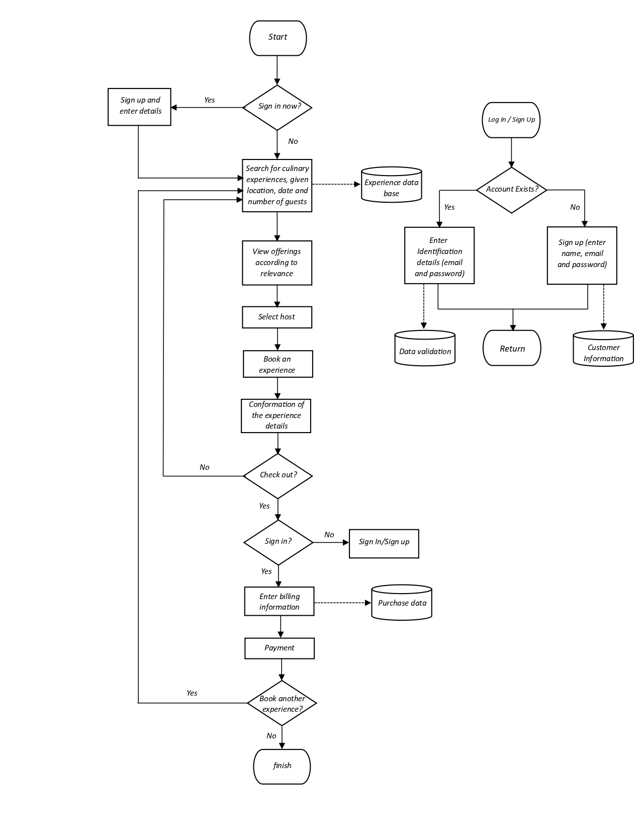

1

**עיצוב קונספטואלי (תרשים ישויות-קשרים) ראשוני :**

**הנחות :**

* לקוחות ומארחים הם הרשומים היחידים באתר.
* לקוח יכול להיות גם מארח ומארח יכול להיות גם לקוח.
* החיפוש יכול להתבצע על ידי רשומים לאתר וגם על ידי משתמשים שלא רשומים לאתר.
* למארח יכול להיות כמה חוויות שונות
* למיקום אין משמעות ללא שייכות לחוויה ולכן מיקום הינה ישות חלשה של חוויה.